智能护腿板调查问卷小结

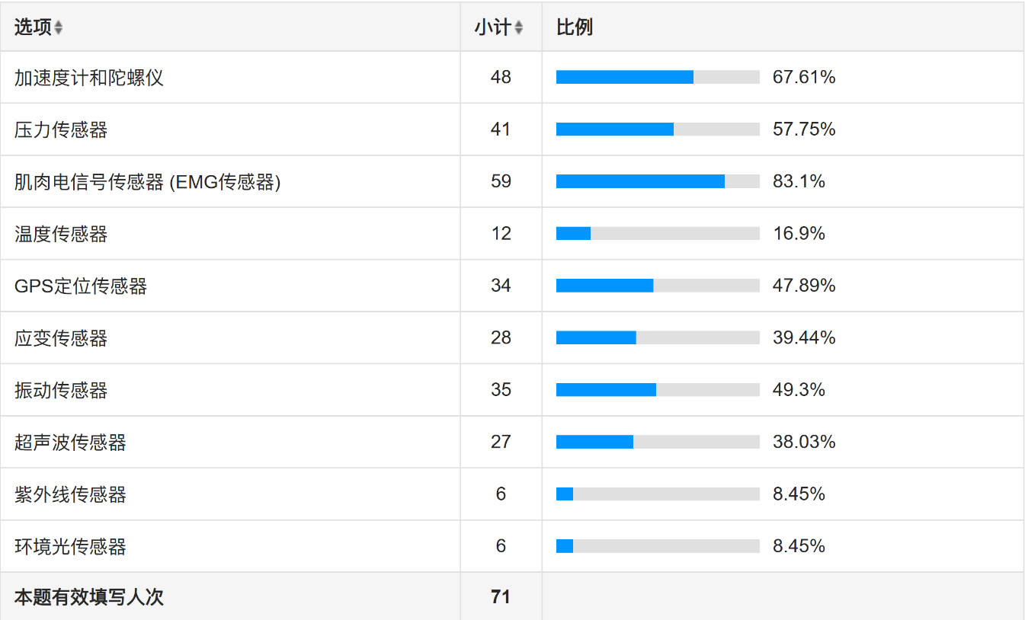本次问卷接近尾声，有效填写人数71人，数据如下。

从图表中可知，前五分别为肌肉电信号传感器 (EMG传感器)、加速度计和陀螺仪、压力传感器、振动传感器、GPS定位传感器。

以下是分别的功能：

1. 肌肉电信号传感器 (EMG传感器)：EMG传感器可以检测肌肉的电信号，分析肌肉的活动情况，帮助判断腿部肌肉的疲劳程度，给出合理的训练或休息建议，预防肌肉拉伤或损伤。
2. 加速度计和陀螺仪：这两种传感器能实时检测腿部的运动状态，例如步态、步幅和跑步速度等信息，帮助分析运动员的运动模式和技术，识别出不良的姿势并提供纠正建议。
3. 压力传感器：压力传感器可以监测护腿板与皮肤接触的压力，检测到压力过大（如被铲到）或分布不均时可提醒佩戴者调整穿戴方式以提高舒适性，并防止血液循环不畅，或者提醒裁判辅助检测是否有相关犯规行为。
4. 振动传感器：振动传感器可以检测腿部震动情况，帮助分析跑步时的脚步冲击力和震动频率（并进一步分析膝盖受力）。它可以评估护腿板的缓冲效果，指导运动员在不同地面上选择合适的运动模式，预防受伤与膝盖慢性受损。
5. GPS定位传感器：GPS传感器主要用于定位，可以为护腿板带来位置追踪功能，适用于比赛实时跟踪。可以记录跑步路线、距离和速度，便于数据分析和个人训练改进。

以下是一些有效反馈：

1. 护腿板上的加速度计和陀螺仪可以获取摆腿射门的运动学信息，帮助赛后复盘和提升运动员技能；压力传感器用来辅助裁判判断是否犯规这个点挺好，可以适用于跑动中擦碰犯规的准确识别。个人认为其他的传感器似乎没有必要的应用场景，比如GPS，专业足球鞋内的芯片就已经有此功能。如果检测血氧或乳酸的传感器，还是很实用的，可以更直观的观测小腿的疲劳程度，对教练组的战术安排提供客观建议。
2. 结合场上位置及gps位置轨迹，生成热力图及相关分析。分析步态、动作标准性，辅助足球基本功训练。

结合统计数据、问卷反馈和线下交流，综合而言，智能护腿板应该实现的较为基本功能有加速度计和陀螺仪（分析动作姿态）与GPS定位传感器（生成热力图），而亮点（这两点在其余护腿板产品中未出现）为压力传感器（辅助裁判判罚犯规）和肌肉电信号传感器 (EMG传感器)（可能比较高端，后续加强可以添加此功能）。而振动传感器部分效果可以由压力传感器替代。

赵玺睿 2024.11.12